**МБОУ « Гелдаганская СШ №1 имени Героя России М.Х.Даудова»**

**Отчет**

**о проведенной работе по выполнению Плана мероприятий по организации исполнения п.4 перечня поручений Главы Чеченской Республики Р. А. Кадырова №01-04-пп от 25.01.2018г.**

С целью выполнения Плана мероприятий по организации исполнения

п.4 перечня поручений Главы Чеченской Республики Р. А. Кадырова

№01-04-пп от 25.01.2018г. по МБОУ «Гелдаганская СШ №1 имени Героя России М.Х. Даудова » проведены следующие мероприятия:

1. Издан приказ за № 13 от 14.02.18 г. по школе об организации наставничества с детьми сотрудников правоохранительных органов, погибших при исполнении служебных обязанностей.

2. Разработан план мероприятий с обучающимися, включающий в себя

мероприятия духовно-нравственного воспитания, оказания социальной поддержки, обучения и оказания помощи в выборе профессии.

3.15.02.18г. с детьми сотрудников правоохранительных органов, погибших при исполнении служебных обязанностей , а их по школе 9 человек, состоялась встреча директора школы Ш-М.Делемханова, зам.директора по ВР П. С. Солтамурадовой, соц.педагога М.А.Джамалдаевой и психолога школы М. М .Гагаловой, на которой обсуждались вопросы учебы и досуга данных детей.

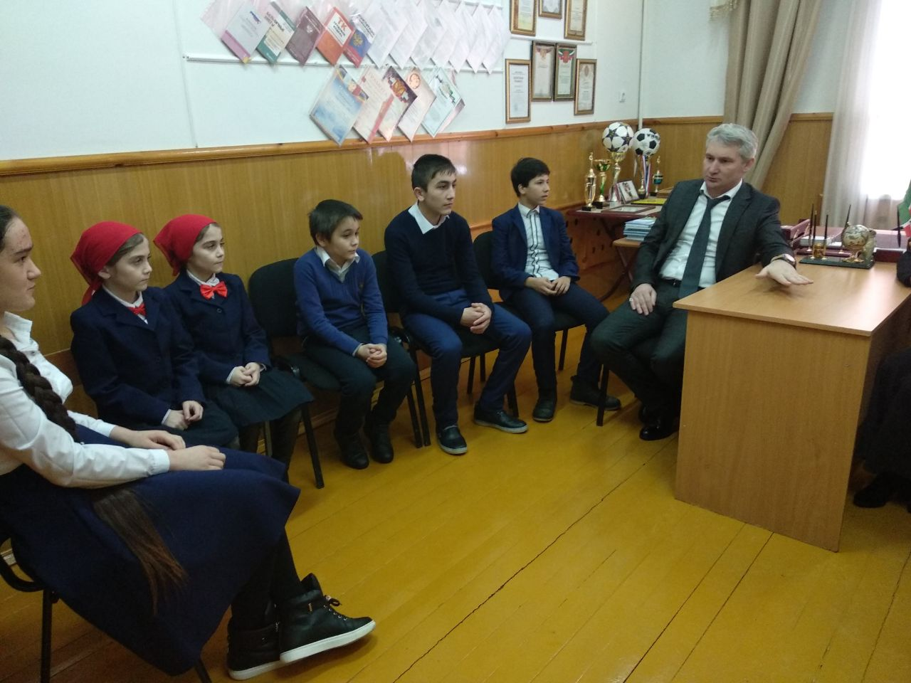

Зам.директора по ВР П. С. Солтамурадова

Соц.педагог М. А. Джамалдаева